LUCRARI DE INLOCUIRE TAMPLARIE EXTERIOARA -
LICEU TEHNOLOGIC DE TRANSPORTURI AUTO
BAIA SPRIE

FOAIE DE CAPĂT

Denumirea obiectivului de investiţii
LUCRARI DE INLOCUIRE TAMPLARIE EXTERIOARA – LICEUL TEHNOLOGIC DE TRANSPORTURI AUTO BAIA SPRIE
Ordonator principal de credite/investitor
PRIMARUL ORAȘULUI BAIA SPRIE / ORAȘ BAIA SPRIE
Adresa: str. Piața Libertății nr. 4, Baia Sprie, jud. Maramureș
Ordonator de credite (secundar/terţiar)
LICEUL TEHNOLOGIC DE TRANSPORTURI AUTO BAIA SPRIE
Adresa: str. Aleea Minerilor nr. 1A
Beneficiarul investiţiei
ORAȘ BAIA SPRIE
Adresa: str. Piața Libertății nr. 4, Baia Sprie, jud. Maramureș

CAIET DE SARCINI

Prezenta documentaţie a fost elaborată în conformitate cu conţinutul-cadrul prevăzut în HG 907/2016 privind etapele de elaborare şi conţinutul-cadru al documentaţiilor tehnico-economice aferente obiectivelor/proiectelor de investiţii finanţate din fonduri publice

A. PIESE SCRISE

1. Informaţii generale privind obiectivul de investiţii

1.1. Denumirea obiectivului de investiţii

MODERNIZARE INFRASTRUCTURĂ ȘCOLARĂ – LICEUL TEHNOLOGIC DE TRANSPORTURI AUTO BAIA SPRIE

1.2. Ordonator principal de credite/investitor

PRIMARUL ORAȘULUI BAIA SPRIE / ORAȘ BAIA SPRIE
Adresa: str. Piața Libertății nr. 4, Baia Sprie, jud. Maramureș
Telefon: 0262/262 303, 260 059
Fax: 0262/260 059
E-mail: primaria@baiasprie.ro

1.3. Ordonator de credite (secundar/terţiar)

LICEUL TEHNOLOGIC DE TRANSPORTURI AUTO BAIA SPRIE
Adresa: str. Aleea Minerilor nr. 1A
Telefon: 0262/262 355
Fax: 0262/261 440
E-mail: office@autobaiasprie.ro

1.4. Beneficiarul investiţiei

ORAȘ BAIA SPRIE
Adresa: str. Piața Libertății nr. 4, Baia Sprie, jud. Maramureș
Telefon: 0262/262 303, 260 059
Fax: 0262/260 059
E-mail: primaria@baiasprie.ro

2. Situaţia existentă şi necesitatea realizării lucrărilor de intervenţii

2.2. Analiza situaţiei existente şi identificarea necesităţilor şi a deficienţelor

Liceul Tehnologic de Transporturi Auto, situat în oraşul Baia Sprie, la 10 km de municipiul Baia Mare, este o unitate şcolară pentru învăţământ de masă, finanţat din resurse publice. Şcoala a adoptat sistemul tradiţional de învăţământ de zi. Poziţia geografică permite accesul uşor al elevilor din localitate şi din localităţile rurale şi urbane învecinate, atât cu mijloace auto cât şi cu microbuzul școlar.
Unitatea şcolară a fost înfiinţată în anul 1958 sub denumirea de “Şcoala Medie”, ca singura unitate şcolară liceală din oraş, prima promoţie absolvind în 1962. În anul 1961 este dată în folosinţă noua clădire a liceului cu 16 săli de clasă şi două laboratoare, liceul funcţionând sub denumirea de “Liceul Real-Umanist”- Baia Sprie.
Profilul real – umanist al liceului este transformat în profil industrial în anul 1977. Tot din acel an liceul a funcţionat sub denumirea de “Liceul Industrial” – Baia Sprie având clase de liceu, şcoală profesională şi de maiştri.
Având sprijin din partea Ministerului Transporturilor sălile de clasă au fost transformate în cabinete şcolare pentru fiecare disciplină de învăţământ în anul 1988. A fost construită şi dată în folosinţă o nouă clădire cuprinzând ateliere-şcoală corespunzător dotate, cantina, internatul şi s-a amenajat un poligon auto pentru desfăşurarea practicii de conducere auto.
Liceul industrial devine “Grup Școlar de Transporturi Auto, Baia Sprie” şi intră în subordinea Ministerului de Transporturi în anul 1990.
Din anul 1992 pe lângă profilul electromecanic, elevii au avut posibilitatea de a se pregăti în profilul matematică – informatică, laboratorul de informatică fiind dotat corespunzător cu calculatoare legate în reţea şi conectate la internet.
Grupul Şcolar din Baia Sprie este cuprins în Programul PHARE de reabilitare şi dotare în domeniul tehnic în anul 2003 pe trei planuri importante care vizează: infrastructura, dotarea atelierelor şi formarea profesorilor.
În anul 2010 Grupul Şcolar Industrial de Transporturi Auto a devenit Colegiul Tehnic de Transporturi Auto, iar în anul 2012 s-a unit cu Școala Generală nr. 1 din oraș, oferind în prezent programe de educaţie şi formare profesională prin învăţământul primar, gimnazial, liceal și profesional, în domenii de calificare diverse.
Clasele din învăţământul secundar superior tehnic sunt focalizate pe calificări din domeniul mentenanţei şi reparării automobilelor sau din domeniul transporturilor rutiere, iar din învățământul teoretic pe specializarea științe sociale.
Născută într-un spaţiu multicultural şi multiconfesional, şcoala oferă tinerilor de etnie maghiară oportunitatea de a se forma în cadrul unor programe de învăţare în limba maternă.
Începând cu anul 2019, denumirea unității de învățământ este LICEUL TEHNOLOGIC DE TRANSPORTURI AUTO BAIA SPRIE.

Situația actuală a imobilelor care fac obiectul proiectului este prezentată în continuare.

Situația existentă clădire Liceu
Clădirea cu destinația liceu cu profil auto are un regim de înălțime S parțial+P+2E, cu terasă de b.a., acoperită ulterior cu șarpantă.

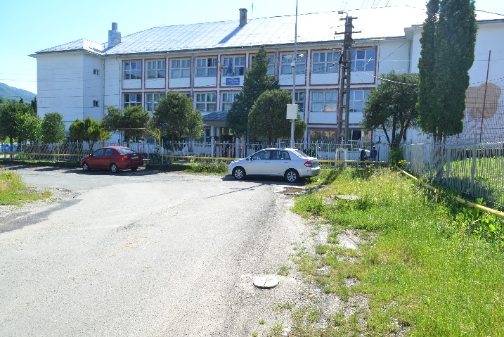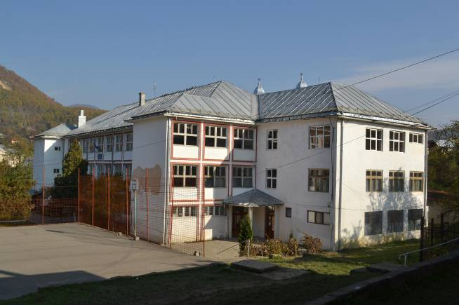
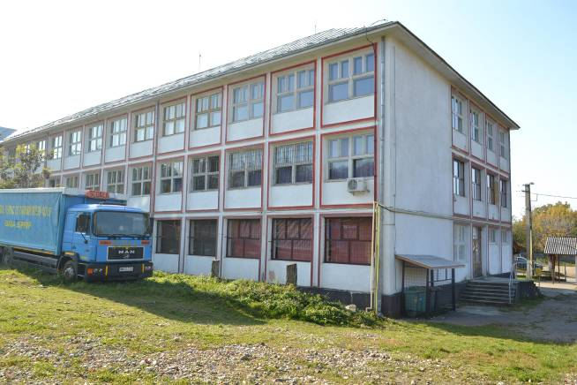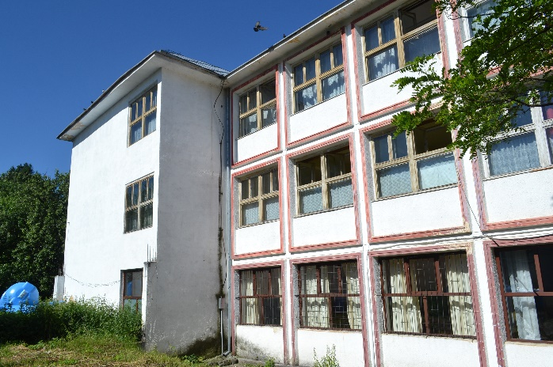
Foto 1-4 Liceu - Situația existentă

Accesul principal în clădire se află pe fațada Vest, accesul secundar pe fațada Sud pentru liceu si acces secundar pe fațada Nord.
Clădirea este monovolum, realizata in doua etape.
Descrierea anvelopei clădirii – partea opacă:
- fundaţii rigide, continue sub ziduri, din beton monolit;
- structură de rezistenţă din stâlpi şi grinzi de b.a.;
- zidărie din cărămidă plină, grosime 30cm – la corpul principal, realizat in prima etapa;
- zidărie din cărămida cu goluri verticale – la extensia realizata ulterior (corpul din partea S-E);
- terasă de b.a. acoperită ulterior cu șarpanta din lemn și învelitoare din tablă fălțuită;
- placa pe sol are înălţime medie soclu aprox. 40cm;
- termosistem format din 20 cm zgură expandată pe planşeul peste ultimul nivel si 10 cm de hidroizolație si alte straturi de protecție.
Descrierea anvelopei clădirii – partea vitrată:
- mare parte din tâmplăria exterioară a fost schimbată în tâmplărie tip PVC, dar fără caracteristici de eficiență energetică ridicată;
- tâmplăria de lemn dublă este în mare parte degradată.
Descrierea stării anvelopei clădirii:
- tencuieli exterioare parţial degradate.
Descrierea şi starea instalaţiilor clădirii:
- agentul termic pentru încălzirea cu apă caldă este asigurat de centrala termică pe bază de gaz metan, care asigură şi producerea de apă caldă menajeră;
- încălzirea spaţiilor se face cu corpuri statice din oţel şi fontă amplasate sub ferestre;
- iluminatul se face preponderent cu tuburi fluorescente.
Destinația și suprafața actuală a spațiilor este prezentată în tabelul următor.
Nivel | Denumire spațiu | Suprafața utilă (mp)
Parter | Hol acces cabinet medical | 9,53
 | CDI | 54,04
 | CDI | 52,69
 | Director | 15,62
 | Secretariat | 12,37
 | Administrativ | 17,26
 | Sală de clasă | 52,62
 | Sală de clasă | 53,93
 | “Corn si lapte” | 25,61
 | Sală de sport | 50,30
 | Grup sanitar sală de sport | 9,01
 | Coridor 4 | 22,74
 | Depozitare | 7,43
 | Coridor 3 | 17,31
 | Grup sanitar baieti | 19,25
 | Grup sanitar fete | 14,67
 | Casa scării | 35,05
 | Atelier | 52,69
 | Hol acces principal | 17,01
 | Sală de clasă | 52,79
 | Coridor 1 | 85,92
 | Coridor 2 | 7,53
 | Cabinet medical 1 | 16,27
 | Cabinet medical 2 | 15,30
 | Casa scării | 41,99
 | Grupuri sanitare profesori | 17,66
Total parter |  | 776,59
Etaj 1 | Sală de clasă | 53,83
 | Sală de clasă | 52,52
 | Sală de clasă | 52,62
 | Sală de clasă | 52,62
 | Sală de clasă | 53,93
 | Fumoar | 25,61
 | Sală de clasă | 67,12
 | Coridor 3 | 8,30
 | Sală de clasă | 52,65
 | Casa scării | 35,05
 | Laborator chimie-biologie | 70,86
 | Depozit laborator | 17,04
 | Arhivă | 17,42
 | Director adjunct | 17,04
 | Coridor 1 | 105,32
 | Coridor 2 | 14,25
 | Casa scării | 35,03
 | Cancelarie | 34,95
 | Depozit | 8,17
 | Grup sanitar profesori | 9,54
Total etaj 1 |  | 783,87
Etaj 2 | Sală de clasă | 53,83
 | Sală de clasă | 52,52
 | Sală de clasă | 52,62
 | Sală de clasă | 52,62
 | Sală de clasă | 53,93
 | Sală de religie | 25,61
 | Amfiteatru | 67,12
 | Coridor 3 | 8,30
 | Laborator matematică | 52,65
 | Casa scării | 35,05
 | Laborator fizică-matematică | 70,86
 | Depozit laborator | 17,04
 | Laborator informatică | 17,42
 | Laborator informatică | 17,04
 | Coridor 1 | 105,32
 | Coridor 2 | 11,88
 | Casa scării | 35,03
 | Informatică | 34,95
 | Depozit | 10,87
 | Grup sanitar profesori | 9,54
Total etaj 2 |  | 784,20
Total suprafață utilă |  | 2344,66

3. Descrierea construcţiei existente

3.1. Particularităţi ale amplasamentului:

- descrierea amplasamentului (localizare - intravilan/extravilan, suprafaţa terenului, dimensiuni în plan):
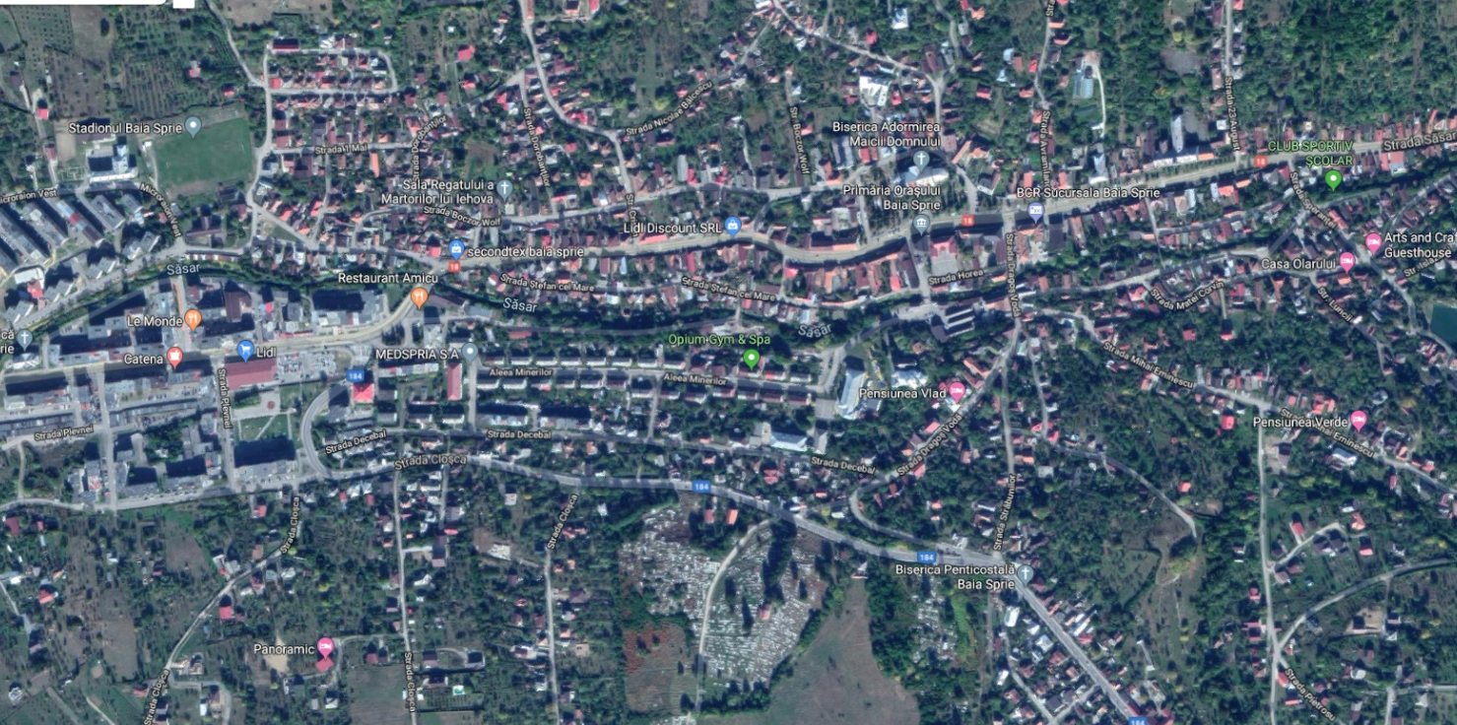
Fig. 1 Localizarea amplasamentului în Baia Sprie

Liceul Tehnologic de Transporturi Auto se află în judeţul Maramureş, oraș Baia Sprie, strada Aleea Minerilor nr. 1A, având mai multe denumiri anterioare: Liceu industrial de construcţii maşini, Grup Şcolar Tehnic Baia Mare, Colegiul Tehnic de Transporturi.
Amplasamentul este situat în intravilanul oraşului, se întinde pe o suprafaţă totală de teren de 9082 mp (conform CF nr. 55237 Baia Sprie) şi conţine mai multe clădiri, construcţia acestora fiind realizată în perioada 1960-2007.
Amplasamentul imobilului se situează din punct de vedere al planurilor de urbanism (P.U.G. în vigoare) în UTR IS 3 - Unități de învățământ.

- relaţiile cu zone învecinate, accesuri existente şi/sau căi de acces posibile:

Liceul Tehnologic de Transporturi Auto este amplasat în zona centrală a orașului Baia Sprie, în apropierea sediului primăriei.
Amplasamentul este situat pe strada Aleea Minerilor, având ca vecinătăți casele de locuit din zona rezidențială.
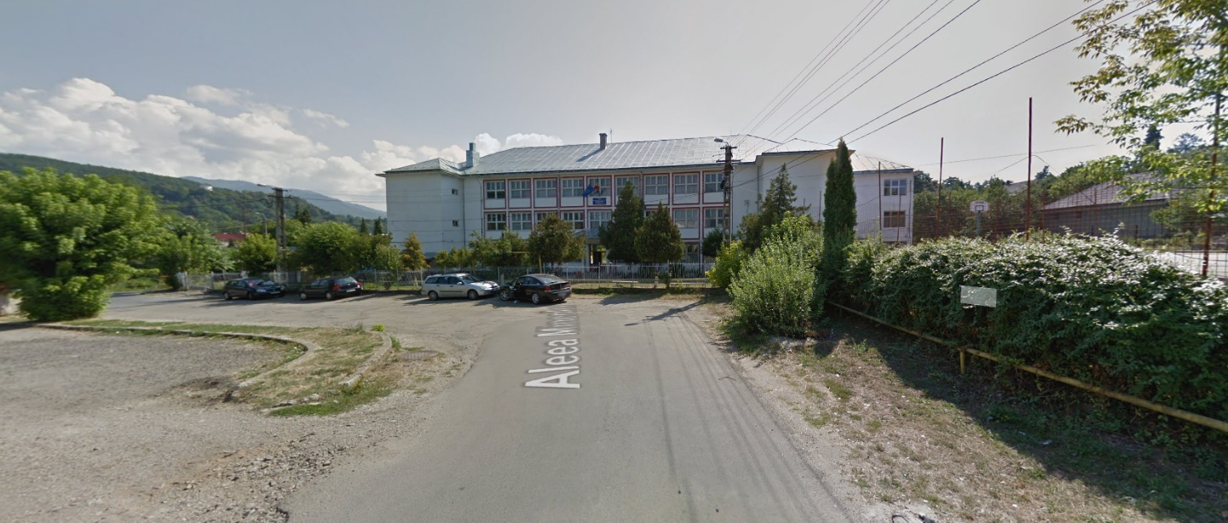
Foto 5 Liceul Tehnologic de Transporturi Auto

Accesul în incintă se face dinspre vest din drumul principal - Aleea Minerilor, prin două porţi, auto și pietonală.
Terenul notat in CF sub numărul cadastral 55237 însumează o suprafaţă deţinută în acte de 9082 mp, teren împrejmuit, pe acest teren aflându-se în prezent șase corpuri de clădire (liceu, atelier 1, sală de educație fizică, internat, centrală termică și atelier, atelier 2).
Ca amenajări exterioare, incinta este ocupată cu platforme, circulații şi spaţii verzi. În cadrul platformelor sunt organizate curtea pentru recreaţie şi terenurile de sport.

- datele seismice şi climatice:

Conform Codului de proiectare seismică, Indicativ P 100-1/2006, clădirile expertizate se încadrează astfel:
- seism (IMR = 225 ani): acceleraţia terenului a.g.= 0,15g, perioada de control Tc= 0,70 sec.
- zona climatică în care este amplasată clădirea: III.
Din punct de vedere geografic, orașul Baia Sprie, aparține Depresiunii Baia Mare, care este o zonă coborâtă, cu altitudine medie de 200 m. Situată în partea de vest a județului, depresiunea se limitează la est și nord cu Muntele Gutâi, în sud-est se deschide spre depresiunea Copalnicului, spre sud limita fiind formată de masivul cristalin Preluca, iar spre vest de Culmea Codru.
Depresiunea Baia Mare, în care este situat amplasamentul propus, este inclusă subunității Dealurilor Silvano-Someșene, în fapt o treaptă intermediară între Câmpia Someșului și Grupa Nordică a Carpaților Orientali.
Clima din zona orașului Baia Sprie are unele caracteristici specifice, mai aparte, datorită existenţei lanţului carpatic ce îndeplineşte rolul benefic de paravan, împiedicând intemperiile reci dinspre nord-est. Aflată la adăpost, depresiunea are un climat de nuanţă mediteraneană, cu ierni blânde, fără mari viscole, cu veri răcoroase, prelungite şi un echilibru atmosferic favorabil.
La nivelul orașului Baia Sprie se înregistrează o frecvenţă ridicată de precipitaţii atmosferice, s-au înregistrat fenomene meteorologice extreme: furtunile, iar în anul 1998 o tornadă.
Privind fenomenele meteorologice extreme, furtunile se manifestă prin vânt puternic cu schimbarea bruscă a direcţiei, cu formarea de vârtejuri care au antrenat în aer praf sau alte obiecte uşoare de pe sol, însoţite sau nu de averse de ploaie, descărcări electrice şi grindină.
Iarna se înregistrează îngheţuri şi căderi abundente de zăpadă.
Vânturile nu prezintă caracteristici deosebite. Datorită imobilizării maselor de aer în depresiune, se înregistrează perioade lungi de calm atmosferic, fapt ce influenţează negativ starea de poluare a oraşului.

3.2. Regimul juridic
- natura proprietăţii sau titlul asupra construcţiei existente, inclusiv servituţi, drept de preempţiune:
Amplasamentul Liceului se află în domeniul public al Orașului Baia Sprie, dreptul de proprietate fiind întăbulat în favoarea Orașului Baia Sprie cota 1/1, aşa cum rezultă din extrasul de carte funciară nr. 55237, număr cadastral 55237, cu suprafaţa deţinută în acte de 9082 mp.

- destinaţia construcţiei existente:
Destinația construcției actuale este pentru învățământ. Prin proiect se propune reabilitarea corpului de clădire C1 - Colegiul Tehnic de Transporturi Auto, număr cadastral 55237-C1, cu destinația menționată în CF: construcții administrative și social culturale.
- includerea construcției existente în listele monumentelor istorice, situri arheologice, arii naturale protejate, precum și zonele de protecție ale acestora și în zone construite protejate, după caz;
Nu este cazul.
- informaţii/obligaţii/constrângeri extrase din documentaţiile de urbanism, după caz:
Nu sunt constrângeri sau obligaţii, lucrările fiind de reabilitare a unor construcţii existente.

3.3. Caracteristici tehnice şi parametri specifici:
- categoria şi clasa de importanţă:
Încadrarea clădirii în clase, grupe şi categorii de importanţă este
- categoria de importanţă, "C" - construcţii de importanţă normală - liceu (conf. HG 766/ 1997).
- clasa de importanţă "II"- construcţii de importanţă deosebită – Liceu cu o capacitate de peste 250 persoane în aria totală expusă (conf. P100/l-06).
- cod în Lista monumentelor istorice, după caz:
Nu este cazul.
- an/ani/perioade de construire pentru fiecare corp de construcţie:
Clădirea liceului este o construcţie cu regim de înălțime S+P+2E, construită în anul 1960.
- suprafaţa construită:
Situaţia existentă: suprafaţa construită = 895 mp
- suprafaţa construită desfăşurată:
Situaţia existentă: suprafaţa construită desfăşurată = 2685 mp

- alţi parametri, în funcţie de specificul şi natura construcţiei existente:
Suprafaţa utilă parter 776,59 mp
Suprafaţa utilă etaj 1 783,87 mp
Suprafaţa utilă etaj 2 784,20 mp
Suprafaţa utilă totală 2344,66 mp

Lucrarile care urmeaza a se executa:
-demolarea tamplariei exterioare
-montarea tamplariei exterioara la parter si etajul II
-refacere spaleti interiori
Suprafetele tamplariei care urmeaza sa fie inlocuita sunt:
ETAJUL 1
F1-2450x1960mm, deschidere interior, 4 ochiuri fixe +2 ochiuri rotobasculante dreapta interior= 3bc
Profil 7 camere cu trei sticle

Total suprafata ferestre etajul 1 = 14,4 mp

ETAJUL 2
F1-2450X1960 mm, deschidere interior, 4 ochiuri fixe+2ochiuri rotobasculante dreapta interior =15 buc
Profil 7 camere puls 3 sticle

Total suprafata ferestre etajul 2=72 mp
Glafuri interioare de 250 mm

Controlul executiei tamplariei constand in:
- verificarea suportului conform prevederilor specifice de la pct. 3.3. de mai jos.
- verificarea materialelor care urmeaza a fi puse in opera care se efectueaza de conducatorul de tehnica al lucrarii, se refera la:
- existenta si continutul certificatelor de calitate la primirea materialelor pe santier
- in cazul lipsei certificatelor de calitate, efectuarea incercarilor de calitate prevazute in prescriptiile tehnice a produsului ( norma nterna s au standard);
- punerea in opera , daca in urma depozitari si i a manipularii,materialele nu au fost deteriorate sau inlocuite gresit;
- Verificarea pe parcurs a calitatii lucrarilor conform prevederilor proiectului se face de catre conducatorul tehnic al lucrarii tot timpul executiei.
- Verificarea pe faze a calitatii lucrarilor, ce se efectueaza conform reglementarilor in vigoare si se refera la corespondenta cu prevederile din proiect, respectarea conditiilor de calitate si incadrare in abaterile admisibile prevazute la pct. 3.
Aceasi verificare se refera la intreaga categorie de lucrari de tamplarie exterioara si se face pentru fiecare tronson in parte, incheindu-se "procese verbale de verificare pe faze de lucrari" si care se inscriu in registrul respectiv .
- Verificarea la receptia la terminarea lucrarilora intregului obiect se face de catre Comisia de receptie, prin:
- examinarea-existentei si continutului certificatelor de calitatea materialelor si a proceselor verbale de verificare pe faze de lucrari;
3.3 Prevederi specifice:
Caracteristicile tamplariei noi:
-Culoarea profilelor va fi alba
-Feroneria va fi alba,standard iar pozitia manerului va fi la mijloc
-Geam termoizolant triplu de 40 mm, avand caracteristicile :Low-E4+Float4+Low E4
Profilele vor avea o structura eptacameral a profilelor principale
-Coeficient de transfer termic de 1,24W/m K pentru profile armate
- etansare cu treira randuri de garnituri
- panta interioara de 5 pentru o scurgere mai buna a apei
-utilizarea unui singur tip de armaturi pentru profilele principale
- montanti comuni pentru rama si cercevele
-baghete comune pentru profilele principale
- posibilitatea montarii de geam termoizolant triplu (40mm)

